管理体系审核记录表（远程审核）
过程与活动、  抽样计划 | 涉及  条款 | 受审核部门：生产部 陪同人员：徐志豪 |  | 判定
审核员：张磊 审核日期： 2020年5月19号
补充现场审核于2020年12月17日 下午至2020年12月17日 下午 (共0.5天)
 |  | 审核条款：6.2/7.1.3/7.1.4/7.1.5/7.1.6/8.1/8.5.1/8.5.2/8.5.4/8.5.6/8.6/8.7/9.1.3/10.2
本部门工作内容和职责，主要负责：
贯彻、执行公司的质量方针和质量目标并作为本部门的质量工作准则、对本部门质量分目标的实现负责、负责加工设备的使用和管理及维护保养、负责加工计划的安排和实施，具有加工计划调度、加工现场的全面管理的权限，对加工任务完成和产品质量负责、负责维护加工运行的环境，确保加工现场安全和清洁，且应符合加工要。
质量目标及其实现的策划 | Q6.2 | 文件名称 | 如：如：手册第6.2条款、《质量目标》、《目标分解统计表》 | 符合
 |  | 运行证据 | 组织建立了与方针一致的文件化的管理目标。为实现总质量目标而建立的各层级质量目标具体、有针对性、可测量并且可实现。  总质量目标实现情况的评价，及其测量方法是：  质量目标 计算方法 责任部门 目标实际完成  生产任务完成率100% 数据统计分析 生产部 100%  产品一次交检合格率≥95% 合格数/交付数×100% 生产部 100%  目标已实现  目标没有实现的，组织在内部及时进行原因分析并采取了改进措施。
基础设施 | Q7.1.3 | 文件名称 | 如：手册第7.1条款《基础设施控制程序》《设备管理制度》《监视和测量装置管理程序》 | 符合
 |  | 运行证据 | 基础设施包括：办公楼 车间厂房 库房 生产设备 特种设备 动力设施  试验设备 辅助设施  查看对设备维保的控制（每日对设备进行点检，发现问题及时进行保养）  《设备维保计划》 设备名称 维保日期 维保周期 维保内容  维保记录 七氟丙烷药剂充装台 2020.4 每日 除尘，检查设备坚固件与安全装置  维保记录 钢瓶阀门装卸机 2020.4 每日 除尘，检查设备坚固件与安全装置  维保记录 钢瓶干燥机 2020.4 每日 除尘，检查设备坚固件与安全装置  查看对设备维修的控制（体系运行以来未发生设备需维修情况）  设备维修记录 设备名称 维修日期 维修内容 验收结果  -------- □合格 □缺少  -------- □合格 □缺少  设备完好情况  是否发生设备故障引起停产：☑未发生 □已发生  设备故障引起停产描述 发生日期 停机时间（小时） 是否影响产品质量 是否影响交付进度  特种设备控制  特种设备种类：叉车 行车 锅炉 电梯 压力容器 压力管道 不适用  设备名称 编号 有效期期限 结论 《使用登记证》  □有效□过期 □有 □无  □有效□过期 □有 □无  设备日常点检  抽查设备 型号 抽查记录的月份 现场查看 记录情况 结论  高压清洗机 ZSSB002 2020年1月22日 暂无现场 无异常 ☑完好□不完好  空气压缩机 ZSSB001 2019年12月2号 暂无现场 无异常 ☑完好□不完好  消防钢瓶反转机 ZSSB003 2019年11月1号 暂无现场 无异常 ☑完好□不完好  压力管道 无 年 月 日 □完好□不完好  电梯（客梯） 无 年 月 日 □完好□不完好  电梯（货梯） 无 年 月 日 □完好□不完好
过程运行环境 | Q7.1.4 | 文件名称 | 如：手册第7.1.4条款 | 符合
 |  | 运行证据 | 组织确定、提供并维护所需的环境，以运行过程，并获得合格产品和服务。  过程运行环境因素 控制方法  社会因素 非歧视 安定 非对抗 不定期组织团建活动  心理因素 减压 预防过度疲劳 稳定情绪 定期休息，发放员工福利  物理因素 温度 湿度 照明 空气流通 卫生 噪声等 提供舒适的办公场所
监视和测量资源 | Q7.1.5 | 文件名称 | 如：《监视和测量装置管理程序》、手册第7.1.5条款 | N 无计量器具台账，计量器具已送检，暂未取得检测报告
 |  | 运行证据 | 了解监视和测量资源种类： 计量器具 监视设备 服务工作检查表  查看《 》，抽查外部检定或校准情况  计量器具名称 检定或校准证书编号 有限期限至 使用场所  车间 生产部  车间 生产部  车间 生产部  计量器具的失效控制：未发生 已发生，  失效计量器具名称 失效情况 处理 数据追溯描述  无 报废 维修 再校准  报废 维修 再校准  报废 维修 再校准
组织的知识 | Q7.1.6 | 文件名称 | 如：手册第7.1.6条款 | 符合
 |  | 运行证据 | 组织应确定所需的知识控制  具体内容 收集部门 共享方法 更新频次  内部知识 知识产权；从经验获得的知识；从失败和成功项目吸取的经验和教训；获取和分享未成文件的知识和经验；以及过程、产品和服务的改进结果 行政部 生产部 交流会议 工作总结 辅导 培训 微信群 不定期 每年 每季度 每月 每周例会 每天  外部知识 标准、学术交流、专业会议、从顾客或外部供方收集的知识 行政部 生产部 交流会议 工作总结 辅导 培训 不定期 每年 每季度 每月 每天
运行的策划和控制 | Q8.1 | 文件名称 | 如：手册8.1 | 符合
 |  | 运行证据 | 为满足产品和服务提供的要求，所确定的措施，组织通过以下措施对所需的过程进行策划、实施和控制：  产品/服务的名称 资质范围内灭火设备的生产  产品和服务的要求 图纸 工艺流程 操作规程 其他  过程准则 程序文件 作业指导书  产品和服务的接收准则 原材料接受标准 相关国标  过程产品放行标准 相关国标  成品执行标准 相关国标  服务规范 参照技术协议或订单合同  所需的资源 受过培训的人员 必要的生产设备和工具 必要的检测设备 必要的生产和储存场所 充足的原材料供应 其他  确定符合产品和服务要求 实施原料检验，过程监控，成品检验  按照准则实施过程控制 依照相关国标，参照操作规格书  过程已经按策划进行证据 过程监控记录  产品和服务符合要求的证据 出厂检验记录  策划的变更的控制  识别外包过程及控制方法 物流：选择合格供方；  生产工艺流程：原材料采购- 安装容器阀- 试压- 充气- 检验- 组装- 测试- 包装出货  特殊过程与关键过程均为：充气，对特殊过程编辑了《特殊(关键)过程确认单》，操作过程制定《作业指导书》、《操作规程》，《气体灭火设备关键工序质量检验规范》，提供《灭火器充装记录表》对充气工序进行过程监控，生产结束后对成品进行成品检测，检测合格方能入库销售。详见Q8.5.1  企业取得《消防产品认证证书》  1证书编号：Z2016081812000454，认证单元：七氟丙烷灭火设备  2证书编号：Z2019081812000069，认证单元：柜式七氟丙烷气体灭火装置
生产和服务提供的控制 | Q8.5.1 | 文件名称 | 如：质量手册Q8.5.1，《工艺流程图》、《作业指导书》、《操作规程》 | 合格
 |  | 运行证据 | 组织应在受控条件下进行生产和服务提供。  产品/服务1：  查看《工艺流程图》：  生产工艺流程：原材料采购- 安装容器阀- 试压- 充气- 检验- 组装- 测试- 包装出货  抽查《灭火器瓶组置换过程记录表》  日期 工序名称 关键特性要求 实测结果 验证结论  2019年9月15日 灭火器瓶组置换 含水量＜10ppm 4ppm ☑合格 □不合格  抽查《瓶组装配检验记录表》  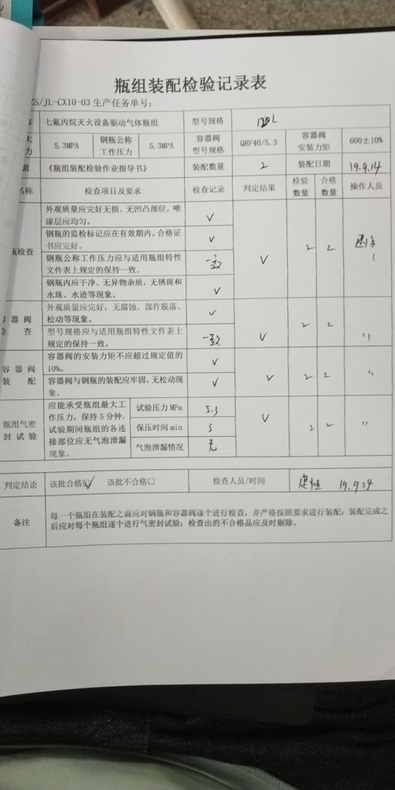  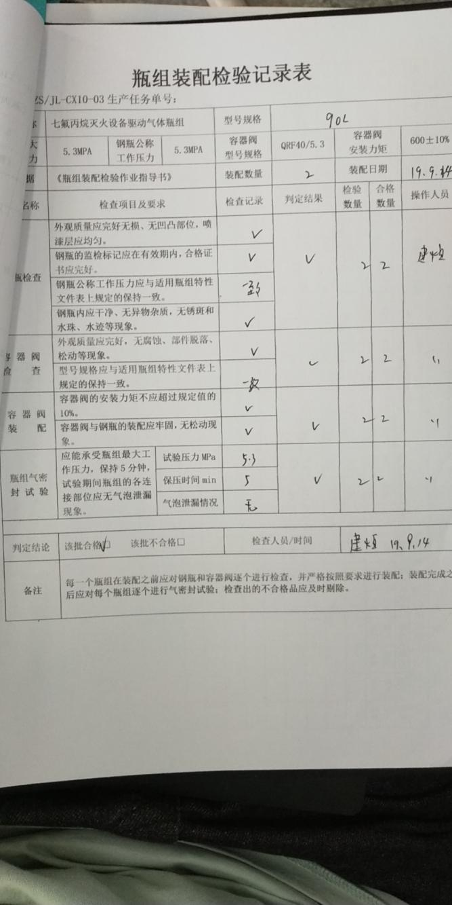  抽取成品检验相关记录名称：《 成品检验记录 》  抽《柜式七氟丙烷气体灭火装置成品例行检验记录》  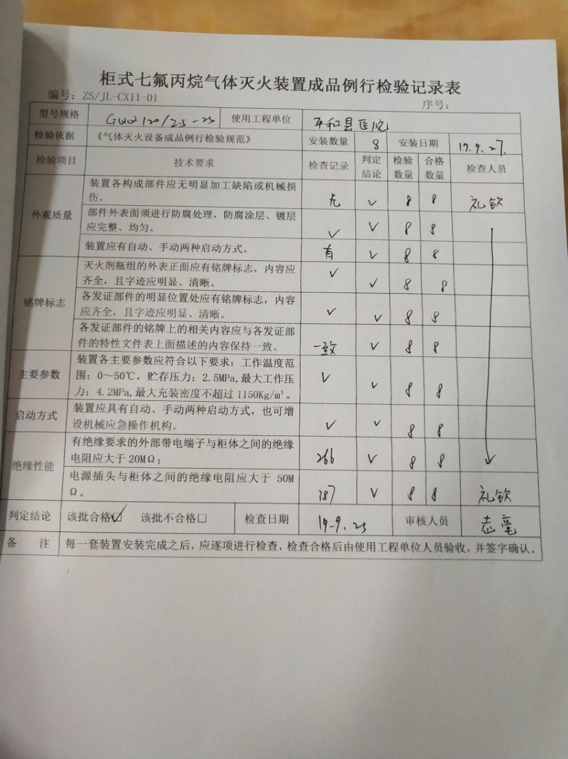  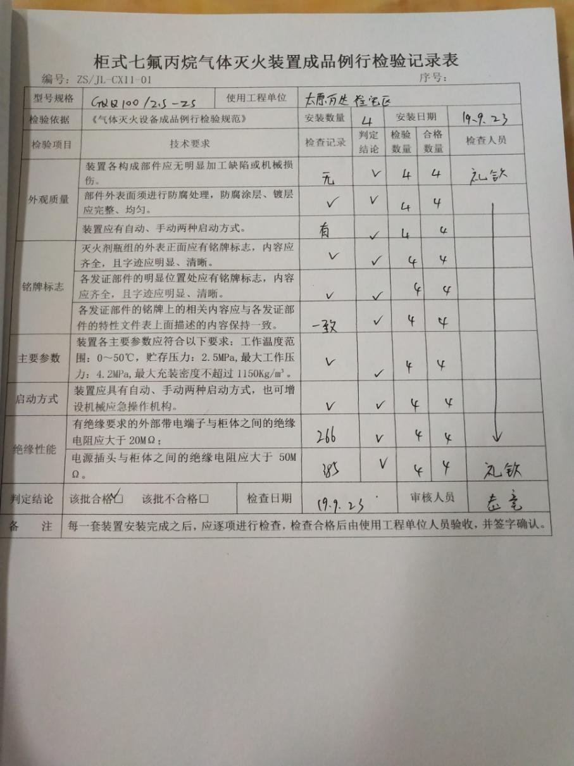  抽《七氟丙烷灭火设备成品例行检验记录表》  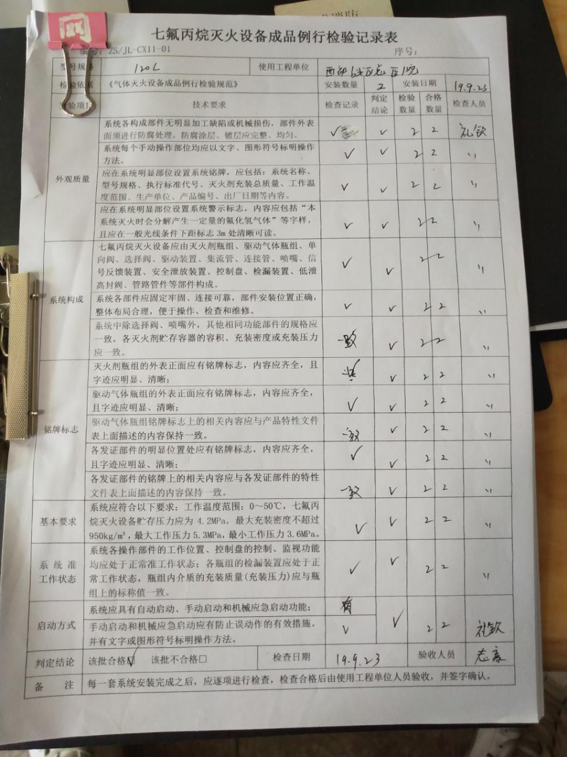  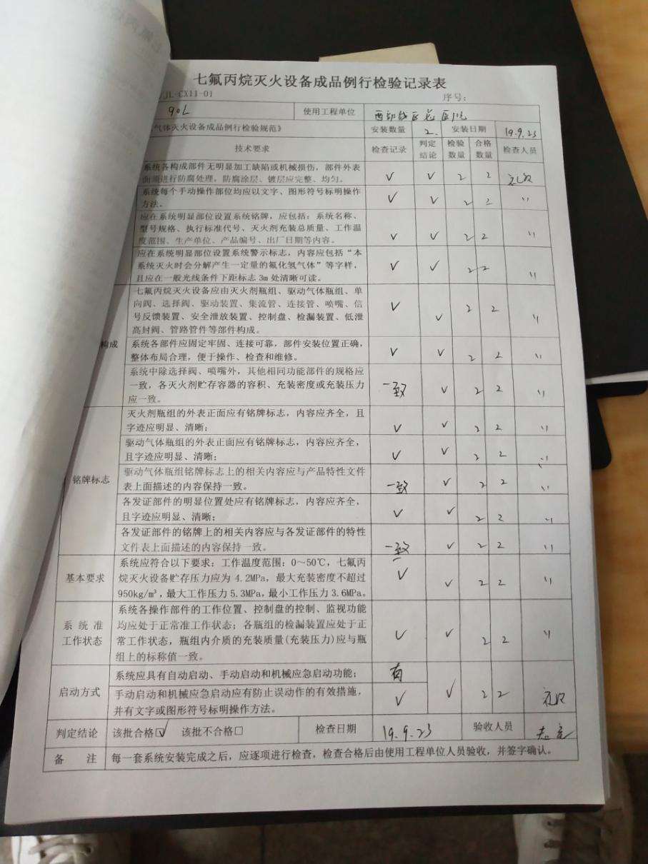  查看需要确认的过程控制：  抽取过程确认相关记录名称：《特殊（关键）工序确认记录》  确认日期 2019.9.1  确认过程 充气  人员确认 充气员：杨建煌  设备确认 七氟丙烷药剂充装台等  原材料确认 --  工艺确认 作业指导书，设备操作规格书  环境确认 提供适宜生产车间  破坏性试验 ---  确认结论 符合要求  采取防范人为错误的措施； 后期依照《气体灭火设备关键工序质量检验规范》进行实验
 |  | 现场观察 | 查看关键岗位人员是否按操作要求进行操作。 符合要求，现场张贴操作规程。  抽样询问关键岗位人员是否熟悉按操作要求 符合要求  查看关键岗位的控制参数是否按操作要求进行操作。符合要求，现场张贴操作规程。  查看是否按要求实施了产品标识。符合要求  查看是否按要求实施了状态标识。 符合要求  查看是否使用了经校准的监视测量设备。符合要求  查看设备的完好情况。 符合要求  查看生产/服务环境情况。符合要求
标识和可追溯性 | Q8.5.2 | 文件名称 | 如：质量手册Q8.5.2 | 合格
 |  | 运行证据 | 产品的检验状态标识：待检 待下结论 合格 不合格  原材料的唯一性标识方式：  容器编号 标牌 标签 区域 周装箱的颜色 批号打码 条形码 二维码 其他  半成品的唯一性标识方式：  容器编号 标牌 标签 区域 周装箱的颜色 批号打码 条形码 二维码 其他  成品的唯一性标识方式：  容器编号 标牌 标签 区域 周装箱的颜色 批号打码 条形码 二维码 其他
 |  | 现场观察 | 在生产或服务场所对原材料的标识情况：区分清楚 防护得当 不适宜说明：  在生产或服务场所对半成品的标识情况：区分清楚 防护得当 不适宜说明：  在生产或服务场所对成品的标识情况： 区分清楚 防护得当 不适宜说明：  在原材料库房的标识情况：区分清楚 防护得当 不适宜说明：  在半成品库房的标识情况：区分清楚 防护得当 不适宜说明：  在成品库房的标识情况： 区分清楚 防护得当 不适宜说明：生产订单完成后，成品直接发走
防护 | Q8.5.4 | 文件名称 | 如：《经营服务控制程序》
 |  | 运行证据 | 产品防护性要求：防磕碰 防火 易碎 防倒置 防雨淋 防日晒 码放高度  温度 湿度 清洁 卫生 保存期限 其他  防护方法可包括：  防护性标识 处置 污染控制 包装 储存 传输或运输 保护
 |  | 现场观察 | 原材料库房管理：抽查原材料名称： 七氟丙烷钢瓶  分类存放 码放高度/层数 储存温度 ℃ 湿度 % 储存时间 月（有保存期时）  账物卡相符 防护措施  半成品库房管理：抽查半成品名称： 七氟丙烷钢瓶 组  分类存放 码放高度/层数 储存温度 ℃ 湿度 % 储存时间 月（有保存期时）  账物卡相符 防护措施  成品库房管理：抽查成品名称： 七氟丙烷灭火装置  分类存放 码放高度/层数 储存温度 ℃ 湿度 % 储存时间 月（有保存期时）  账物卡相符 防护措施
更改控制 | Q 8.5.6 | 文件名称 | 如：质量手册Q 8.5.6 | 合格
 |  | 运行证据 | 变更的原因：无变更  外部因素：□法律法规 □顾客或供方发起的变更；  内部因素：□设备失效 □反复出现不合格品 □技术改造  抽取变更控制相关记录名称：《 》  日期 变更的原因 评审的结论 实施前的验证或确认的结果 批准或 顾客授权 更新QMS要素的证据  上述变更评审、验证和确认的人员□与公司授权一致 □与公司授权存在不一致
产品和服务放行 | Q8.6 | 文件名称 | 如：质量手册8.6  执行标准（接收准则）：  放行类型 抽样要求 执行标准或规范文件名称 评价结论  原材料检验 随机抽样 相关国标 ☑符合 □不符合  半成品检验 随机抽样 相关国标 ☑符合 □不符合  成品检验 随机抽样 相关国标 ☑符合 □不符合  服务放行 随机抽样 参照技术协议或订单合同 ☑符合 □不符合
 |  | 运行证据 | 放行包括：☑原材料进厂 ☑半成品转序 ☑成品放行 ☑服务放行  抽取原材料检验相关记录名称：《原材料进场检验记录》  抽：《焊接气瓶进场检验记录表》  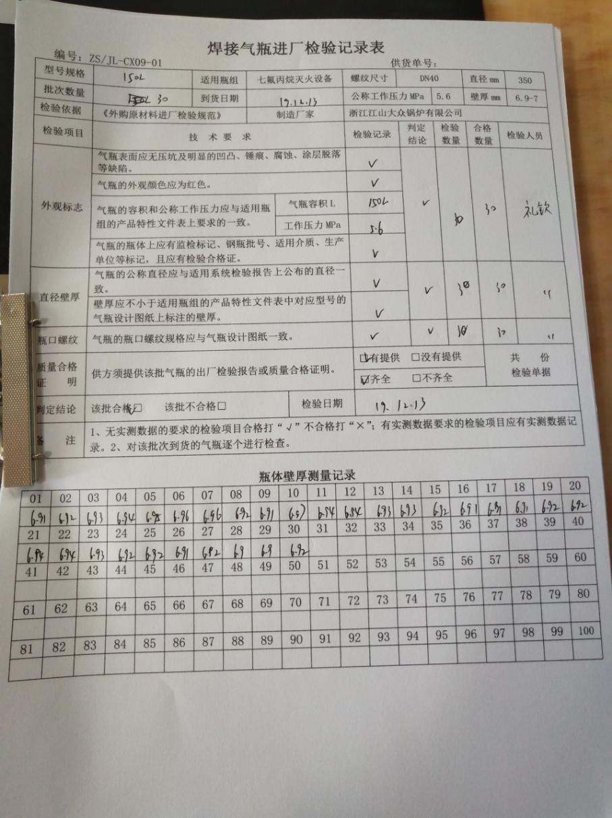  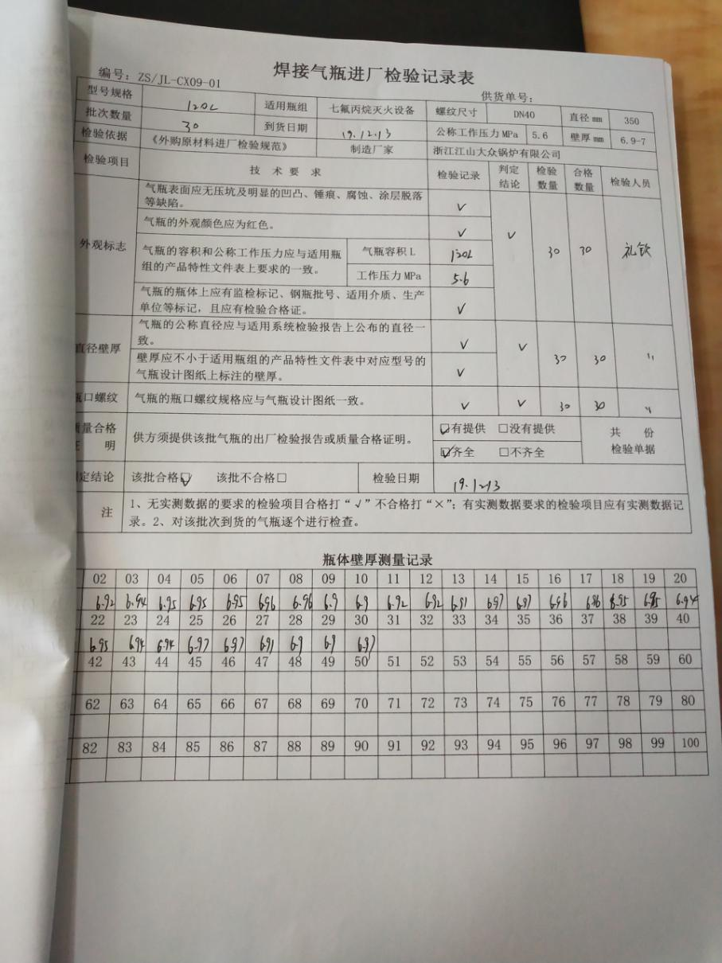  抽：《七氟丙烷灭火剂进场检验记录》  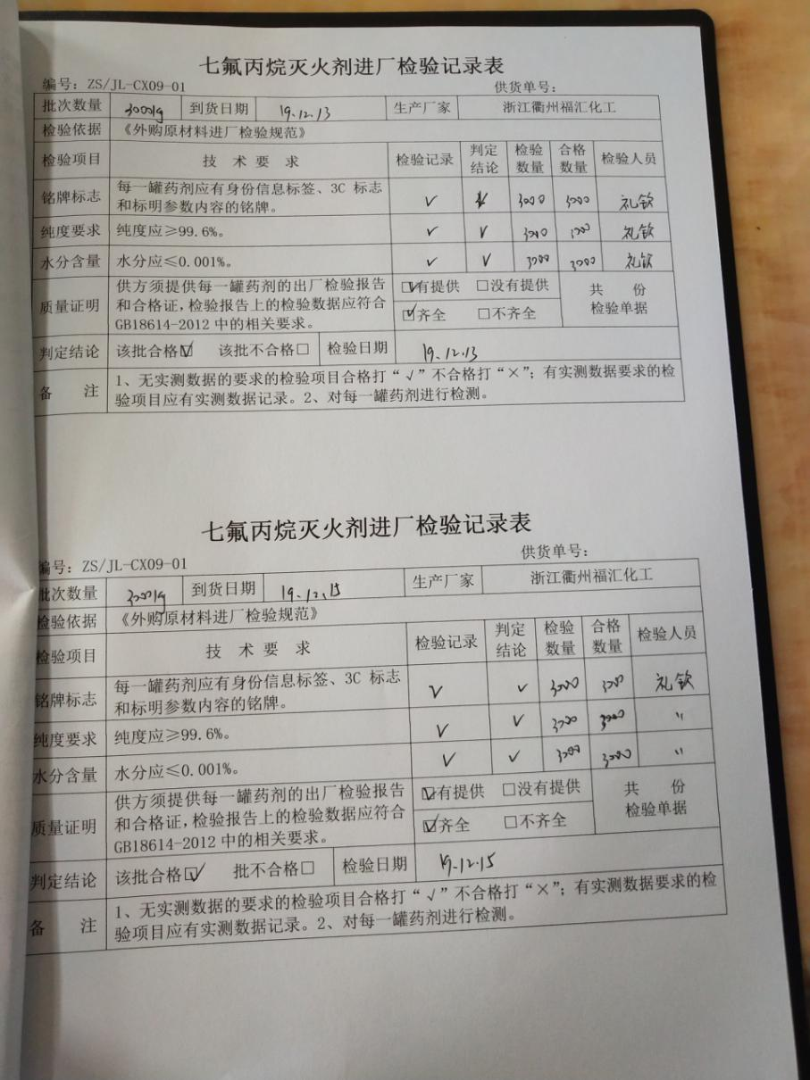  抽取半成品检验相关记录与成品检验相关记录：详见Q8.1  上述成品/服务放行的人员☑与公司授权一致 □与公司授权存在不一致
 |  | 现场观察 | 成品/服务放行的人员对相关知识的理解和能力 符合 □不符合  由于成品/服务放行的监视设备满足要求且完好 符合 □不符合  由于成品/服务放行的测量设备满足要求且完好 符合 □不符合
不合格输出的控制  不符合与纠正措施 | Q8.7  Q10.2 | 文件名称 | 如：☑《不合格品控制程序》，☑《纠正措施和预防措施控制程序》
 |  | 运行证据 | 抽取不合格品处置相关记录名称：《 不合格品控制记录 》  日期 名称/批次 不合格信息描述 处理方式 纠正之后应验证  2020.4.16 消防柜包装纸箱 包装纸箱有破损 ☑返工 □返修 □降等 □报废 □让步接收 加强过程检查，防止此类事情发生  2020.4.27 灭火器 阀门罐体接口处漏压 ☑返工 □返修 □降等 □报废 □让步接收 加强过程检查，防止此类事情发生  上述不合格处置的人员☑与公司授权一致 □与公司授权存在不一致
 |  | 现场观察 | 现场检查对不合格原材料的存放和标识情况 符合 □不符合  现场检查对不合格半成品的存放和标识情况 符合 □不符合  现场检查对不合格成品的存放和标识情况 符合 □不符合
分析与评价 | Q9.1.3 | 文件名称 | 如：管理手册10.3章
 |  | 运行证据 | 对获得的数据和信息进行监视和测量  分析和评价的对象 分析和评价的方法 分析和评价的频次和时机 使用的统计技术 分析的结果用于改进  产品和服务的符合性 对产品合格率进行统计分析， ☑每月 □每季度 □每年 □柱状图 □饼状图 □鱼刺图 ☑已用于 □未用于 □  顾客满意程度 对顾客满意率进行统计 □每月 □每季度 ☑每年 □柱状图 □饼状图 □鱼刺图 ☑已用于 □未用于 □  质量管理体系的绩效和有效性 对内审不符合项进行分析 □每月 □每季度 ☑每年 □柱状图 □饼状图 □鱼刺图 ☑已用于 □未用于 □  策划是否得到有效实施 对质量目标完成/Cpk进行统计 ☑每月 □每季度 ☑每年 □柱状图 □饼状图 □SPC ☑已用于 □未用于 □  针对风险和机遇所采取措施的有效性 对质量目标完成进行统计 □每月 □每季度 ☑每年 □柱状图 □饼状图 ☑已用于 □未用于  外部供方的绩效 对外部供方的供货质量和服务质量进行统计分析 ☑每月 □每季度 ☑每年 □柱状图 □饼状图 □SPC ☑已用于 □未用于  质量管理体系改进的需求 对QMS存在的需要问题进行分析 □每月 □每季度 ☑每年 □柱状图 □饼状图 □SPC ☑已用于 □未用于  □已用于  □未用于  □

说明：不符合标注N

